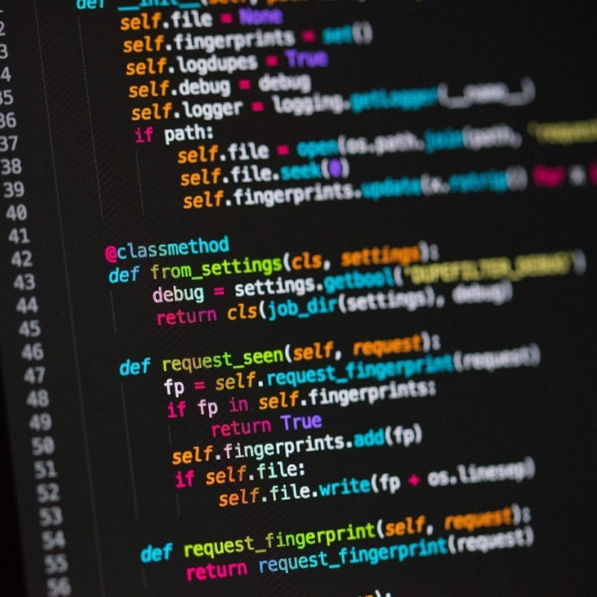

Alejandro Vaz (1ºBTO-A), Jorge Briñas (3ºESO-A)

Propuesta: Club de Programación

Índice

Introducción 1

Objetivos 2

Actividades 3

Clases entre nosotros: 25% del tiempo 3

Proyectos: 50% del tiempo 3

Codewars: 25% del tiempo 4

Recursos 5

Plan de trabajo 6

Promocionar el club 7

Beneficios para los estudiantes 8

Evaluación del club 9

Conclusión 10

# Introducción

Hoy en día un 71% de la población mundial tiene acceso a Internet, sin embargo; menos del 1% de la población tiene alguna idea de cómo programar. En un mundo en el que hasta para encender las luces de tu casa hay un programa ejecutándose, la programación resulta una habilidad **muy demandada.**

Muchas personas tienen la imagen en su cabeza de que **programar es tan difícil como la física cuántica** o como la sintaxis del español, y en parte **tienen razón**. La mayoría no serían capaces de entender qué quieren decir las líneas de código que tienen los programas que usan en su día a día.

Pero **es posible aprender.** Todo el mundo se olvida de esta parte. Sí, sintaxis es difícil hasta que te pones a estudiar, no te lo niego, pero por eso estudiamos. Lo mismo pasa con la programación.

Lo que pretendemos con este club es **que más estudiantes** (sobre todo los que vayan a estudiar ciencias o tecnología) **aprendan a programar.** Puede parecer que es una habilidad que no puedes aplicar a tu vida cotidiana, pero una vez la aprendes te aseguro que vas a ver millones de formas de aplicar este conocimiento (ejemplo: no estoy escribiendo este documento en Word, sino en un lenguaje de marcado llamado MarkDown que me permite hacer lo mismo más rápido).

Al principio **el mundo de la programación puede parecer muy amplio y un tanto desconcertante.** ¿Por dónde empiezo? ¿Qué estoy haciendo? ¿Qué es esto? ¿Qué es un compilador? Hay miles de lenguajes de programación y es difícil saber por dónde empezar. ¿Por qué decimos esto? Porque nosotros hemos pasado por la misma situación.

Todos hicimos lo mismo: **seguir aprendiendo.** Varios años después, estamos aquí intentando orientar a otras personas y ayudarlas a aprender, y tenemos una base de conocimientos grande: HTML, CSS, JavaScript, Python, C++, desarrollo web, GitHub, Visual Studio Code…

# Objetivos

El club tiene **tres objetivos:**

* Enseñar a programar.
* Programar juntos.
* Pasarnolo bien haciendo proyectos.

Queremos poner **mucho** incapié en enseñar a programar. Porque hoy en día no solo los programadores programan. **Un físico** tiene que saber cómo darle órdenes a sus instrumentos, un **matemático** necesita las saber manejar las tecnologías CAS para su trabajo, **todos los ingenieros** necesitan saber crear sus propios programas para sus proyectos.

La mejor forma de aprender a programar es **dándole utilidad a lo que estás aprendiendo.** De nada sirve que te aprendas de memoria que el operador + en Python puede concatenar cadenas de texto si no sabes aplicarlo. Tienes que experimentar por ti mismo y hacer tu propio código.

Al final, la **programación siempre está orientada a proyectos reales,** y eso es lo que queremos enseñar. Nosotros hemos creado programas que nos han simplificado mucho la vida (ejemplo: para estudiarnos las valencias en Física y Química, hemos hecho un programa que nos las preguntaba y decía si era correcto o no).

# Actividades

La programación es un mundo enorme, no tiene nada que ver programar videojuegos, con desarrollar páginas web, con hacer aplicaciones para el uso diario, con programar hardware… **Un estudiante simplemente no puede aprender todo.** Alejandro sabe hacer páginas web mientras que Jorge sabe programar hardware.

Todos tenemos habilidades e intereses diferentes. Por eso, en vez de hacer este club un club centralizado, **queremos dejar que todos los integrantes puedan decidir libremente qué quieren hacer.**

Actividades que haremos:

* Clases entre nosotros.
* Codewars.
* Proyectos.

Vamos a desarrollar todo un poco más.

## Clases entre nosotros: 25% del tiempo

Simple, **alguien sabe, enseña a los que no saben.** También nos enseñaremos entre nosotros cómo usar las herramientas básicas de programación que todo el mundo tiene que saber utilizar como Visual Studio Code, GitHub, entre otros.

Clases sobre:

* Desarrollo web front-end (HTML, CSS).
* Desarrollo web back-end (JavaScript).
* Desarrollo de IA (Python + TensorFlow/PyTorch).
* Programación en Python.
* Hardware y programación de hardware.

## Proyectos: 50% del tiempo

Es crucial para aprender a programar. Nos reuniremos en grupos de 3 personas como mínimo y haremos toda la **organización propia de un equipo profesional.** Cada uno de nuestros estudiantes tendrá la libertad de decidir qué proyecto quiere hacer.

Al mismo tiempo, **estaremos aprendiendo cómo hacer código que sea inteligible para otros.** Usaremos metodologías como la metodología BEM (Block-Element-Modifier) para que los estudiantes aprendan cómo tienen que programar de una forma estandarizada.

Proyectos sobre:

* Desarrollo web.
* Hardware y programación de hardware.
* Desarrollo de IA.
* Programación en Python.

## Codewars: 25% del tiempo

Codewars es una **página web cuyo objetivo es ofrecer a programadores que están aprendiendo, retos.** Nos reuniremos en grupos de 2 a 4 personas (es algo que se hace mejor entre pocas personas) en función a nuestro conocimiento de los lenguajes de programación. Actualmente, Codewars dispone de retos para 58 lenguajes de programación.

Esta **página web está orientada a llevar nuestras habilidades de programación al límite,** y el trabajo en grupo resulta esencial para compartir ideas o metodologías de trabajo que nos llevaran a resolver estos retos.

# Recursos

Para llevar a cabo esta propuesta, necesitaremos:

* 1 portátil por persona.
* Una sala con mesas.
* Conexión a internet.

Todos los demás recursos que necesitemos como microplacas los traeremos nosotros. **Instalaremos en los portátiles el software necesario:** Visual Studio Code, GitHub y los lenguajes de programación necesarios (puede que necesitemos algún programa más para desarrollar los proyectos con microplacas).

# Plan de trabajo

Nos reuniremos durante el curso, **desde septiembre hasta junio, una vez cada dos semanas.** Hemos decidido reunirnos solo una vez cada dos semanas ya que es difícil encontrar tiempo libre en común entre los alumnos de bachillerato y los de secundaria.

En cambio, haríamos nuestras **reuniones de 2 horas los lunes a las 17:15** para que nos dé tiempo a hacer algo. Como solo vamos a reunirnos dos veces al mes, una vez la dedicaremos a clases y Codewars mientras que otra la dedicaremos a proyectos exclusivamente.

# Promocionar el club

**Queremos promover el club** a todos los que quieran aprender a programar tanto de secundaria como de bachillerato. Para eso se nos ha ocurrido que **podríamos hacer carteles promocionando el club** y los colgaremos por el colegio. También **podríamos sugerirles a los profesores de Tecnología y Computación si podrían recomendar este club** a sus alumnos en clase.

# Beneficios para los estudiantes

Los beneficios **van más allá de aprender programación únicamente** (que no es poco). Entre ellos están:

* **Mejorar las habilidades sociales y de liderazgo** de todos los integrantes al trabajar en actividades grupales.
* **Fomentar las interacciones entre cursos** (personalmente, no conozco a prácticamente nadie fuera de mi curso).
* **Construir amistades** en función a intereses en común.
* **Construir proyectos que sean útiles** para otros estudiantes.
* **Rellenar nuestro currículum** con proyectos.
* **Desarrollar la disciplina** y dedicación (que será de gran utilidad en el futuro) de los estudiantes.
* **Incrementar nuestras capacidades lógicas** y creativas.
* **Aumentar nuestras oportunidades** académicas.

# Evaluación del club

Al final de cada año escolar, **realizaremos un documento en el cuál resumiremos todos los logros y proyectos del año.** En ese documento se especificará la contribución de cada integrante para que se puedan llevar el recuerdo (y el orgullo) de haber hecho algo que tenía alguna utilidad.

También los **miembros podrían hacer algún comentario a cerca de algo que se podría mejorar.** Nuestro objetivo a largo plazo con la evaluación es que nuevos estudiantes se animen a aprender a programar y el club se mantenga para cuando no estemos nosotros.

# Conclusión

Con este club, **buscamos que los estudiantes aprendan a programar en un mundo que requiere cada vez más esta habilidad.** Al mismo tiempo, pensamos que los integrantes deben tener la libertad de decidir qué aprender y qué no, fomentando la curiosidad individual y la participación en el club. También **buscamos enseñar,** al final nadie puede aprender si nadie le enseña.

Así **conseguiríamos crear un club de programación que beneficie mucho a los estudiantes** más allá de aprender a programar.